**IMPLEMENTACION DE PROYETO:**

**ELIMINACION DE UNA INSTANCIA ,AMI,COPIA DE SEGURIDAD**

**CREACION DE ROLES**

**EJEMPLO:**

Panel de administración de los usuarios creados y asignado su correspondiente roles :

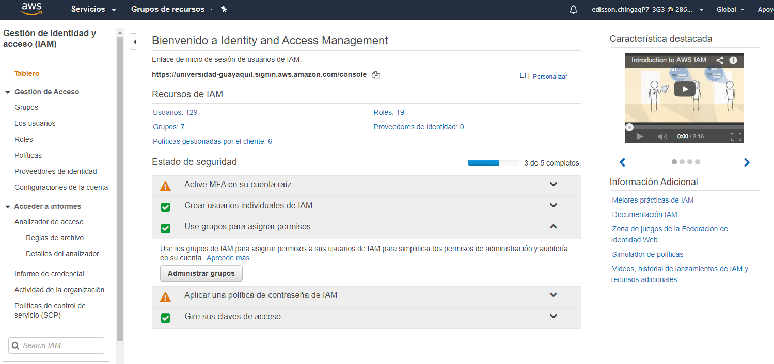

Creación y visualización de usuarios IAM con roles asignados: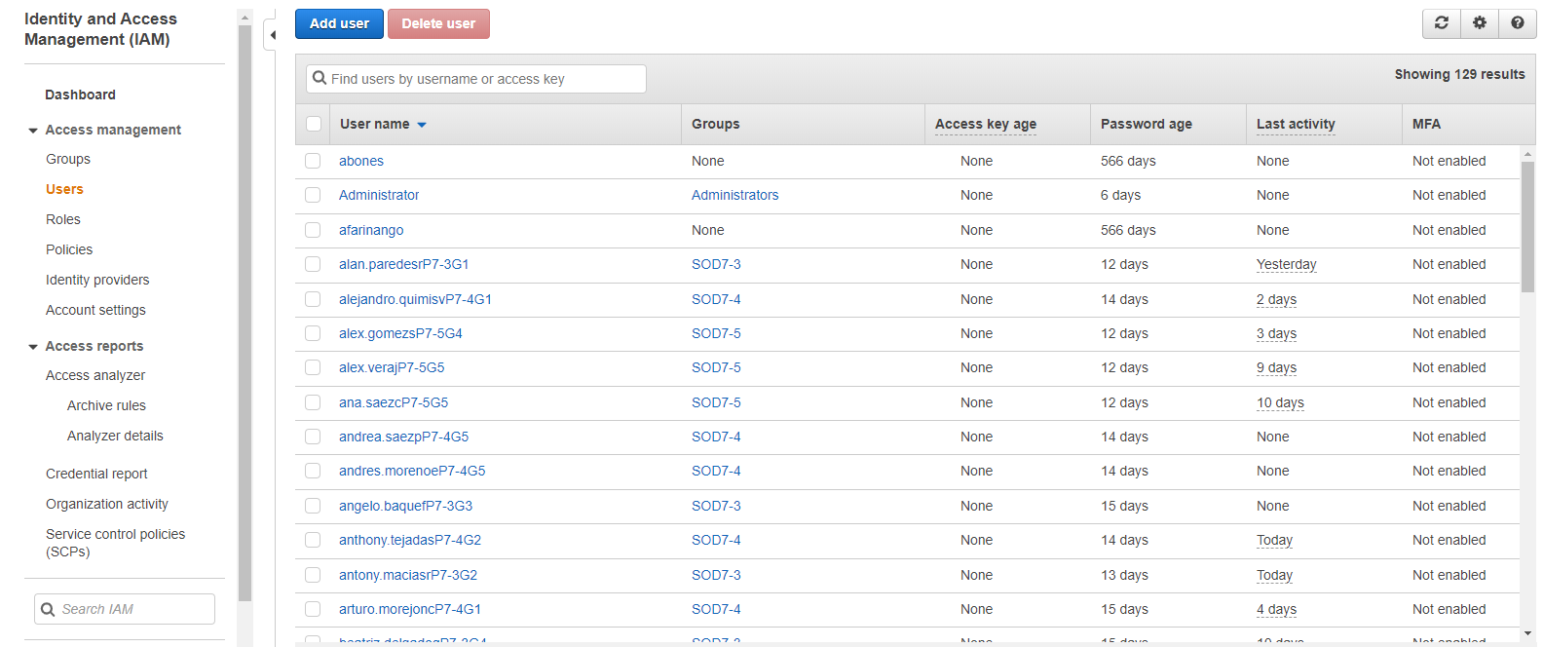

Se visualiza los roles ya creados :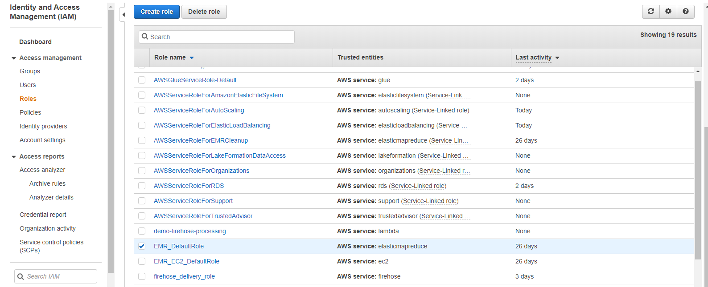

Cada política creada por el usuario administrador :